Orde van dienst zondag 7 september 2025 Gertrudiskerk Achlum

**Lied voor de dienst: gezang 904**

1 Betrou mar stil dyn wegen,

betrou dyn stil fertriet

oan Him dy’t fan omhegen

oer ierde_en himel giet.

Dy’t wolken, loft en winen

yn goede banen stjoert

sil ek wol wegen fine

en paden foar dyn foet.

4 Soms is ’t dy bang te moede:

wurdt dizze nacht wer dei?

Is God dan net myn hoeder,

komt Hy syn wurd net nei?

Soms slacht by al dyn roppen

de eangst dy om it hert,

de freze dat dêr boppe

net Ien is dy’t dy heart.

5 Betrou op God, de Heare,

dan wurdt dyn nacht wer ljocht.

Hy sil it tsjuster keare,

al hiest it net mear tocht.

Syn hân sil dy befrije

ek fan de swierste lêst,

hâld dan yn leed en lijen

oan wat Hy tasei fêst.

**Welkom en mededelingen (ouderling)**

**Aanvangslied: gezang 283**

1 In de veelheid van geluiden

in het stormen van de tijd,

zoeken wij het zachte suizen

van het woord, dat ons verblijdt.

2 En van overal gekomen,

drinkend uit de ene bron,

bidden wij om nieuwe dromen,

richten wij ons naar de zon.

3 Want wij mensen op de aarde

raken van het duister moe.

Als uw hart ons niet bewaarde

sliepen wij ten dode toe.

4 Laat uw dauw van vrede dalen

in de voren van de tijd.

Vat ons samen in de stralen

van uw goedertierenheid.

**Stil gebed**

**Bemoediging**

Onze hulp is in de naam van de Heer

die hemel en aarde gemaakt heeft

die trouw houdt tot in eeuwigheid

en niet laat varen het werk van Zijn handen

**Groet**

Genade barmhartigheid en vrede

zij u van God, de Vader

en van Christus Jezus, onze Heer

Amen

**Gebed**

**Kyrie**

Laten we God aanroepen vanuit de nood van de wereld. We zingen Kyrië eleison

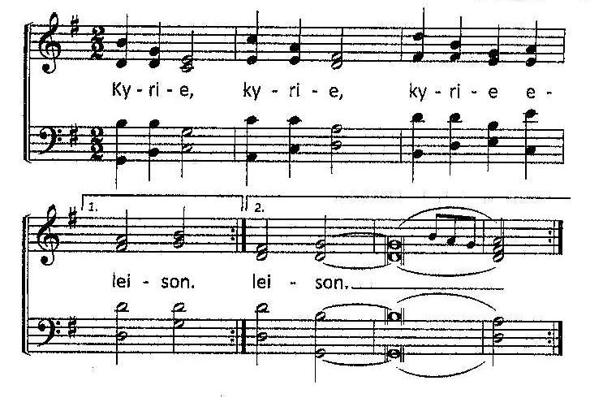

**Gloria**

Laten we God prijzen want zijn barmhartigheid kent geen einde:

Gloria in excelsis Deo

We zingen Geroepen om te zingen 47: Gloria in excelsis Deo

**Gebed om de Heilige Geest**

Schriftlezing **Psalm 42**

1 Voor de koorleider. Een kunstig lied van de Korachieten.275

2 Zoals een hinde smacht

naar stromend water,

zo smacht mijn ziel

naar U, o God.

3 Mijn ziel dorst naar God,

naar de levende God,

wanneer mag ik nader komen

en voor God verschijnen?

4 Tranen zijn mijn brood,

bij dag en bij nacht,

want heel de dag hoor ik zeggen:

‘Waar is dan je God?’

5 Weemoed vervult mijn ziel

nu ik mij herinner hoe

ik meeliep in een dichte stoet

en optrok naar het huis van God –

een feestende menigte,

juichend en lovend.

6 Wat ben je bedroefd, mijn ziel,

en onrustig in mij.

Vestig je hoop op God,

eens zal ik Hem weer loven,

mijn God, die mij ziet en redt.

7 Mijn ziel is bedroefd,

daarom denk ik aan U,

hier in het land van de Jordaan,

bij de Hermon, op de top van de Misar.

8 De roep van vloed naar vloed,

de stem van uw waterstromen –

al uw golven slaan

zwaar over mij heen.

9 Overdag bewijst de HEER mij zijn liefde,

’s nachts klinkt een lied in mij op,

een gebed tot de God van mijn leven.

10 Tot God, mijn rots, wil ik zeggen:

‘Waarom vergeet U mij,

waarom ga ik gehuld in het zwart,

door de vijand geplaagd?’

11 Mij gaat door merg en been

de hoon van mijn belagers,

want ze zeggen heel de dag:

‘Waar is dan je God?’

12 Wat ben je bedroefd, mijn ziel,

en onrustig in mij.

Vestig je hoop op God,

eens zal ik Hem weer loven,

mijn God, die mij ziet en redt.

**Lied: psalm 42**

1 Evenals een moede hinde

naar het klare water smacht,

schreeuwt mijn ziel om God te vinden,

die ik ademloos verwacht.

Ja, ik zoek zijn aangezicht,

God van leven, God van licht.

Wanneer zal ik Hem weer loven,

juichend staan in zijn voorhoven?

7 Hart, onrustig, vol van zorgen,

vleugellam geslagen ziel,

hoop op God en wees geborgen.

Hij verheft wie nederviel.

Eens verschijn ik voor de Heer,

vindt mijn ziel het danklied weer:

Hij, mijn God, Hij heeft mijn leven

altijd aan de dood ontheven.

**Verkondiging**

**Lied: Er is een God die hoort** **J. Pel Jan de Graaff (Out of my bondage, sorrow and night George C. Stebbins) vertaald als Heer uit mijn banden, droefheid en nacht Glorieklokken 208)**

Vreugde of blijdschap, droefheid of smart,

er is een God, er is een God.

Stort bij hem uit, o mens toch uw hart,

er is een God die hoort.

Ga steeds naar hem om hulp en om raad,

wacht niet te lang, ‘t is spoedig te laat.

Dat niet door twijfel ’t hart wordt verstoord,

er is een God die hoort.

God schonk zijn zoon in Bethlehems stal,

Heer van het al, Heer van het al.

Hij droeg vernedering, smaad zonder tal,

heerser van ’t gans heelal.

Want onze Schepper, koning der aard’,

heeft zelfs zijn eigen zoon niet gespaard.

Ga dan naar hem, nu ’t morgenlicht gloort,

hij is de God die hoort.

Van oost tot west, van zuid tot noord,

mens, zegt het voort, mens zegt het voort.

Wordt ‘s Heren liefde alom gehoord,

mensenkind, zegt het voort.

Dwaal niet in ’t duister, ga niet alleen,

maar zoek het heil bij Jezus alleen.

Dat al uw hoop op hem is gericht,

Jezus is ’t eeuwig licht.

**Gebeden**

Dankgebed

voorbeden

ONZE VADER

**Onze Vader die in de hemelen zijt,**

**uw naam worde geheiligd;**

**uw Koninkrijk kome;**

**uw wil geschiede,**

**gelijk in de hemel alzo ook op de aarde.**

**Geef ons heden ons dagelijks brood;**

**en vergeef ons onze schulden,**

**gelijk ook wij vergeven onze schuldenaren;**

**en leid ons niet in verzoeking,**

**maar verlos ons van de boze.**

**Want Uwer is het Koninkrijk en de kracht**

**en de heerlijkheid in der eeuwigheid. Amen.**

**Collecten**

**Slotlied**: **gezang 905 frysk**

1 Dy’t op de goede God betrouwe,

en ’t heil net sykje earne oars,

dy meie op syn hoede bouwe

al binn’ de tiden noch sa boas.

Wa’t him allinne_oan God ferbûn

dy bout syn hûs op fêste grûn.

2 Wat kin ik winne mei myn soargen,

wat helpt it dat ik my beklei?

Wat jout it as ik yn ’e moarntiid

al suchtsjend oansjoch tsjin de dei?

Want myn fertriet of myn gemis

wurdt dan noch grutter as ’t al is.

3 Fyn leaver krêft troch stil te wêzen

en libje fleurich, woltemoed.

God sil genedich jim genêze,

Hy dy’t jim op syn paden stjoert.

Wat ús ûntbrekt ûntgiet Him net,

Hy sil foarsjen yn ús ferlet.

4 Gean sjongend fierder op Gods wegen,

doch wat jim hân fynt om te dwaan.

De himel sels is jim ta segen

en wol jim al wat goed is jaan,

want wa’t op God syn hope set ,

mei witte: Hy ferjit my net.

**Zegen**

Ga nu heen in vrede met de zegen van onze God:

De Here zegent U en behoedt U.

De Here doet zijn aanschijn over u lichten en is u genadig

De Here verheft zijn aangezicht over u en geeft u vrede

**Gezongen Amen**